Программа составляет массив из данных чисел другого массива, не равных некому введенному числу Х.

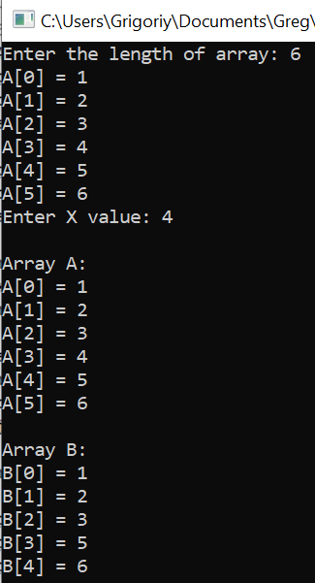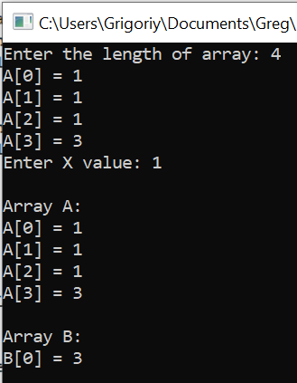

Программа обработает исключительные случаи, например, неправильную длину массива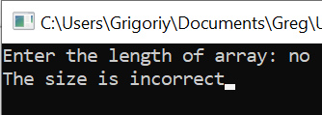

Или некорректное число Х

